* Admin Page:
  + Đăng nhập, đổi mk, check in, check out
  + Admin role:
    - Quản lý người dùng:
      * Thêm xóa sửa thông tin
      * Tạo tk
      * Tạo thẻ tv
      * Tìm kiếm tk
      * Đăng nhập(như khách)
      * TRẢ Lời cmt của khách hàng
    - Quản lý **SÁCH MƯỢN:**
      * Xem **Danh sach** sách Mượn.

**THÊM, XÓA, SỬA, TẠO** Sách **Mượn.**

* + - * **TÌM KIẾM** sách mượn.
      * **Xem chi tiết** sách mượn.
      * **Hiện trạng sách(new hay old, khuyết điểm sách)**
    - Quản lý **SÁCH BÁN:** Khác nhau là có GÍA BÁN, GIÁ VỐN , Gía bán = Gía vốn + 20%
      * Xem **Danh sach** sách Bán.

**THÊM, XÓA, SỬA, TẠO** Sách **Bán.**

* + - * **TÌM KIẾM** sách bán.
      * **Xem chi tiết** sách bán.
    - Quản lý **L**OẠI SÁCH:
      * Xem DANH SÁCH LOẠI SÁCH (Số sách riêng biệt hiện có, Số lượng sách tương ứng).
      * THÊM, XÓA, SỬA, TÌM KIỂM, CẬP NHẬT loại sách.
    - Quản lý MƯỢN TRẢ:
      * Xem Danh sách PHIẾU MƯỢN TRẢ
      * TÌM KIẾM phiếu mượn:
      * XỬ LÝ phiếu mượn TRỄ HẸN, HƯ HẠI:
      * MƯỢN ONLINE: (Khi user gửi lên server phiếu mượn online lên server, server sẽ gửi thông báo và thông tin phiếu mượn ấy cho admin, admin có quyền đồng ý, xác nhận hoặc hủy bỏ (có lý do, gửi về cho User ))
        + Có TAB: Danh sách Xác nhận
      * MƯỢN OFFLINE:
        + TẠO THÊM PHIẾU MƯỢN:

Dựa vào returnDay để xác định phiếu mượn này đã hoàn thành (đã trả sách) hay chưa.

* + - * HOÀN THÀNH phiếu mượn
      * KIỂM TRA tình trạng sách
      * Vi phạm xử phạt hoặc tốn phí
      * Hoàn thành phiếu mượn đã trả sách.
    - Quản lý **NHÀ CUNG CẤP**:
      * Xem DANH SÁCH NHÀ CUNG CẤP.
      * THÊM, XÓA, SỬA, TÌM KIỂM, CẬP NHẬT Nhà cung cấp.
    - Quản lý **THỐNG KÊ:** 
      * Thống kê SỐ LƯỢNG LOẠI SÁCH ĐƯỢC MƯỢN nhiều nhất theo tháng.
      * Thống kê DOANH THU THEO NGÀY HÔM ĐÓ.
      * Thống kê DANH SÁCH MƯỢN: Số lượng Người Mượn, Sách mượn.

🡺view sách mượn gồm các tab

* + - * Thống kê SỐ LƯỢNG LOẠI SÁCH ĐƯỢC BÁN nhiều nhất theo tháng.
      * Thống kê DOANH THU THEO THÁNG, SỐ LƯỢNG (sách bán) (bar-chart).

🡺view sách bán gồm các tab

* + - Quản lý **BÁN SÁCH**:
      * + Xem DANH SÁCH hóa đơn

(số lượng, thông tin khách, thong tin sách)

* + - * + Xem CHI TIẾT hóa đơn(phương thức thanh toán, ship, giá, thông tin đơn hàng, tên khách hàng)
        + TÌM KIẾM hóa đơn theo (tên khách hàng, giá, date time)
        + Tạo hóa đơn
        + Xuất, in hóa đơn.
        + THANH TOÁN bằng thẻ.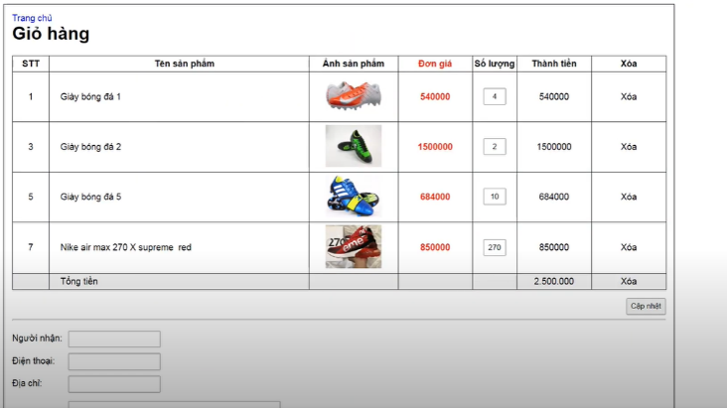
        + <https://shop.d.etop.vn/s/kim-hai/pos> (TK: 0865248526, pass 123456789)
        + Xử lí lỗi nếu thẻ hết tiền, hết hàng đột xuất
        + Tích điểm
    - Quản lý **quà tặng**:
      * + Quà tặng và km sẽ dc gửi cho khách hàng theo tháng ứng với số điểm cột mốc
        + Admin manager role(gồm các chức năng của admin):
    - Quản lý **KHO:** 
      * **Tạo phiếu kiểm kho (**xuất kho, nhập kho**) (**kiểm tra mất mát**) sách bán,**
      * Tạo phiếu **XUẤT KHO, NHẬP KHO** sách bán, sách mượn**.**
      * Sửa khi nhập kho sai.
    - Quản lý **ADMIN:**
      * **Sửa tk admin(không dc xem mật khẩu của admin)**
      * Xếp ca cho admin(sẽ có gr chat riêng và sắp lịch, từng admin sẽ sắp ca trên đó, sau cùng tất cả ca làm sẽ dc xuất thành file exel gửi đến gr chat admin, thống nhất sẽ bắt đầu nhập ca làm cho admin )
      * Xử lí lỗi khi vi phạm (xóa, đóng tk)
      * Cộng điểm cho admin xuất sắc(thưởng)
      * Xem giờ checkin và checkout của admin
      * Xử lí nếu ko check sẽ vi phạm, đi trễ..
    - Quản lý **ý kiến khách hàng:**
      * XEM ds đóng góp ý kiến khách hàng và khắc phục
    - Quản lý **lịch bảo trì và quà tặng:**
      * XEM ds các lịch bảo trì và km sự kiện